MEMORIA FINAL IES VICTORIA KENT (MARBELLA)
- Grado de consecución de los objetivos.
El grado de consecución de los objetivos ha sido bastante elevado.
- Se ha trabajado en todas las áreas la competencia en comunicación lingüística: la comprensión lectora en el día a día y con el plan lector, que tienen casi todos los departamentos para todos los niveles, la expresión oral con exposiciones principalmente, pero también con juego de roles, los procesos escritores en el día a día y mediante trabajos de investigación en cada una de las asignaturas y desde igualdad, Escuelas espacios de Paz, tutorías, etc.
- El tratamiento de la lectura en todas las áreas y Biblioteca escolar. Casi todos los departamentos tienen su plan lector y cada uno de los profesores ha trabajado este punto en su aula. La biblioteca es el espacio donde se realizan algunas de las lecturas y donde el alumnado puede hacerse con los libros que debe leer; por tanto, en nuestro centro está bastante dinamizada. Además de esto, es el segundo año que estamos con el proyecto de Familias Lectoras. El primer año solo asistió a los encuentros profesorado, pero este año ya se han animado algunas madres. Esperemos que el próximo año tenga una acogida más amplia.
- El mapa de géneros discursivo: se han trabajado tanto textos de la vida cotidiana (recetas, notas, impresos, currículum vítae…) como de la vida académica (textos científicos, expositivos, periodísticos, gráficas, encuestas, textos argumentativos, literarios, etc.).
- Atención a la diversidad. El proyecto lingüístico está pensado para que todo el alumnado pueda beneficiarse de él, por ello, para alumnos con necesidades hay materiales especiales, lecturas adaptadas y poco a poco se les va enseñando cómo presentar un trabajo limpio, cómo tener el número de faltas menos elevado…
- Las TIC al servicio de la mejora de la competencia en comunicación lingüística del alumnado. Para la mayoría de las actuaciones de expresión oral el alumnado tiene que utilizar las TIC; por ejemplo para exposiciones orales los power points para apoyarla, vídeos tutoriales para recetas de cocina, vídeos de otro tipo como por ejemplo para trabajar la violencia de género, etc. También destacaría el uso de la moodle del centro para presentación de tareas y para comunicarse con el profesorado cuando es necesario. Es en nuestra moodle donde tenemos recogida toda la información sobre el proyecto, incluidos los indicadores de evaluación de cada una de las actividades que se recogen para la mejora de la competencia comunicativa y tanto el alumnado como la familia tiene acceso a ello.

- Logros más significativos en el centro tras la transferencia de lo aprendido.
- El logro más significativo quizás sea el hecho de que todo el profesorado esté aplicando la normalización lingüística establecida. Aunque algunos profesores no hayan participado en Colabora ni hayan asistido al curso, están aplicando nuestro PLC.
- Otro logro que destacaría sería el gran Plan Lector que hemos llevado a cabo a lo largo del curso donde casi todos los departamentos participan como se puede observar en nuestro plan de actuación.
- Otro logro ha sido que, gracias al curso de formación específica en rúbricas, hemos podido digitalizar todos nuestros indicadores de evaluación y así facilitar esta labor al profesorado. Estos están alojados en nuestra moodle y cada profesor, no solo puede utilizarlos, sino que también puede adaptarlos a las necesidades específicas en cada momento. También es posible la coevaluación y la autoeveluación del alumnado.
- Por último, el desarrollo del programa de familias lectoras con la colaboración de madres de nuestro alumnado.

- Logros más significativos en cada aula tras la transferencia de lo aprendido.
- La mejora en expresión oral y escrita. Esto se ha logrado a través de exposiciones orales y otro tipo de actividades como entrevistas, búsqueda de cuentos orales y leyendas de Marbella, realizar vídeos tutoriales del contenido que se esté trabajando…
Los logros más llamativos en el alumnado resultan ser los referentes a la exposiciones orales, es decir, es increíble la evolución desde el primer trimestre al último en cuanto a los criterios de evaluación de exposiciones orales: se enfrentan con mucha más seguridad ante el público, optan por una postura más adecuada, la entonación de la explicación es la más adecuada, el discurso apenas se entrecorta, la realización de los power-point es más completa, seleccionan más el vocabulario, etc. El hecho de recordarles los criterios de evaluación antes de las exposiciones orales los mantenía en alerta, pero lo que ha provocado la soltura que ahora tienen los alumnos ha sido principalmente la práctica, el hecho de saber que en cada tema tenían que enfrentarse a una exposición.

- La ilusión del alumnado ante cualquier tarea de tipo oral que los haga partícipes de su aprendizaje, siendo más conscientes de ello.
- La limpieza en la presentación de escritos y la preocupación por no cometer faltas de ortografía, además de tener un cuaderno ordenado, con sus ejercicios corregidos.
- Fomentar el hábito de la lectura dándoles la posibilidad no solo de leer las lecturas obligatorias de su asignatura, sino también lecturas de su gusto. Algunos alumnos a los que no les gustaba leer le han interesado algunos de los libros que hemos elegido este año, haciendo que al menos se interesen por ese subgénero narrativo y que pidan al profesorado que les recomienden lecturas de ese tipo.
- Incorporación en la oferta del Centro de la asignatura “Promoción a la lectura” que dentro de las horas de libre disposición impartimos en 1º y 2º de ESO como alternativa a los refuerzos.
- Proyecto de Radio Escolar “Radiokent”, donde nuestro alumnado graba podcasts con las noticias de las actividades que se desarrollan en el Centro. Estas noticias se publican en el módulo de radio que por medio de IVOOX tenemos integrado en el portal de nuestra página web-Moodle.
- Se ha comenzado a trabajar en el proyecto “Telekent”, en el que trabajaremos insertando en nuestra web un módulo de televisión en el que el alumnado actuará como reportero grabando con el programa “Touchcast” de las ipad del centro las noticias de las actividades que se desarrollen.

- Productos, evidencias de aprendizaje, que se han generado.
- Digitalización de rúbricas de nuestros indicadores de evaluación recogidos en nuestra moodle: presentación del cuaderno, exposiciones orales, presentación de trabajos. Esto es lo que llevamos este curso escolar, pero a lo largo de los años se irán ampliando. Pongo un ejemplo de indicadores de evaluación de la exposición oral para 1º y 2º ESO.

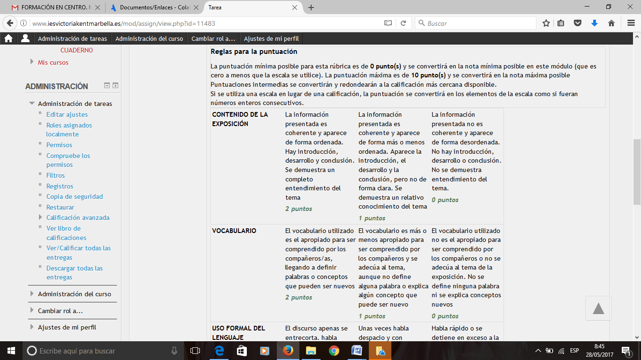

- Revista digital. La revista digital de este curso está en proceso, pero en nuestra página web están alojadas las revistas digitales que llevamos publicadas hasta el momento.
http://www.iesvictoriakentmarbella.es/
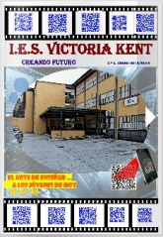Esta es la portada de la revista del curso pasado.
- Radiokent. Por CANAL RADIOKENT MARBELLA Entrevista RTV Marbella Día de la Paz y EcoHuerto Actividades 25 de noviembre Entrega de premios concurso relatos hallowen 06/05/2016 03/05/2016 22/04/2016 15/04/2016 8/04/2016
Se pueden escuchar los Podcast en nuestra web.

- Club de lectura. Se han realizado tres lecturas por trimestre. El cartel de la última sesión:
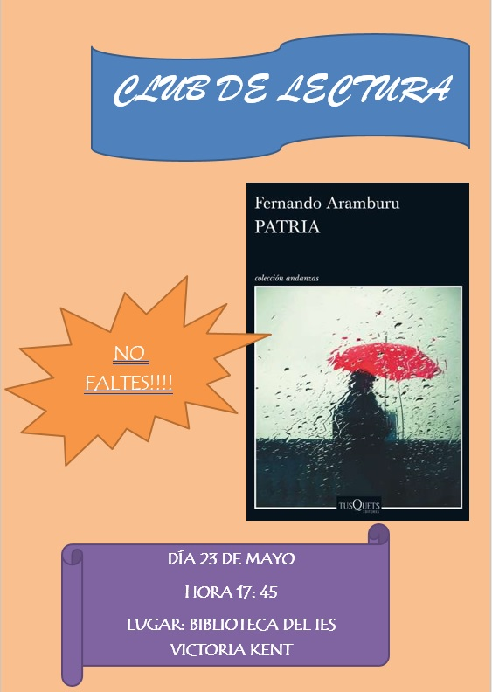

- También se han realizado por medio de formularios google y papel el seguimiento del cumplimiento del PLC en las distintas evaluaciones, con un resultado positivo en su aplicación, ya que la mayor parte del profesorado aplica estas líneas generales.
- Semana de los proyectos: Sostenibilidad. Se han realizado murales de todo tipo relacionado con el tema y como curiosidad el Departamento de Lengua ha realizado un libro de poemas reciclado.
- Dificultades encontradas.
Las principales dificultades encontradas por todo el profesorado que ha aplicado el PLC han sido:
- Problemas con el funcionamiento de pizarras digitales y ordenadores a la hora de exponer o proyectar un documento de interés. La conexión a Internet y el soporte informático en algunas situaciones no ha sido el esperado.
- Poco tiempo para la realización de exposiciones orales.
- El elevado número de alumnos en clase dificulta el llevar un seguimiento más profundo de los avances y dificultades en el proceso de asimilación del PLC.
- Pocas oportunidades para reunirnos asiduamente.

- Oportunidades de mejora.
Como todo plan en ejecución, hay innumerables aspectos que podrían mejorarse. De hecho, a lo largo de todos estos años hemos revisado y adaptado aquellos puntos de nuestro PLC que no funcionaban.
Para el próximo curso, como coordinadora, considero importante desarrollar en nuestro centro el debate académico, de manera que sigamos incidiendo en la mejora de la expresión oral del alumnado como objetivo primordial; ya que vinculado con el debate está la búsqueda de información, el formarse un criterio propio sobre los temas que se traten, aprender a aprender, etc.

Lourdes Aránzazu Iglesias Romero
Coordinadora del PLC IES Victoria Kent (Marbella)

